 SERVICIO NACIONAL DE ADIESTRAMIENTO EN TRABAJO INDUSTRIAL

FORMACIÓN PROFESIONAL

CURSO DE PRÁCTICA INTENSIVA

CUADERNO DE INFORMES

DIRECCIÓN ZONAL

____Moquegua-Tacna____

FORMACIÓN PROFESIONAL

CFP/UCP/ESCUELA: ___TACNA

ESTUDIANTE: ____DUILIO OMAR FLORES QUISPE

ID: _____1427705 ________ BLOQUE: ____202510-CNIU-108-ACT-NRC_45763___

CARRERA: ____INGENIERÍA DE SOFTWARE CON INTELIGENCIA ARTIFICIAL

INSTRUCTOR: _____FREDDY ROSPIGLIOSI COHAILA

SEMESTRE: ____V___________DEL: ___17/03/2025___AL: ___22/03/2025

INSTRUCCIONES PARA EL USO DEL
CUADERNO DE INFORMES

            - PRESENTACIÓN.

El Cuaderno de Informes es un documento de auto control, en el cual el estudiante, registra diariamente, durante la semana, las tareas, operaciones que ejecuta en su aprendizaje, es un medio para desarrollar la Competencia de Redactar Informes.

            - INSTRUCCIONES PARA EL USO DEL CUADERNO DE INFORMES.

  - En la hoja de informe semanal, el estudiante registrará diariamente los trabajos que ejecuta, indicando el tiempo correspondiente. El día de asistencia registrará los contenidos que desarrolla. Al término de la semana totalizará las horas.
De las tareas ejecutadas durante la semana, el ESTUDIANTE seleccionará la tarea más significativa (1) y él hará una descripción del proceso de ejecución con esquemas, diagramas y dibujos correspondientes que aclaren dicho proceso.
  - Semanalmente, el Instructor revisará y calificará el Cuaderno de Informes haciendo las observaciones y recomendaciones que considere convenientes, en los aspectos relacionados a la elaboración de un Informe Técnico (letra normalizada, dibujo técnico, descripción de la tarea y su procedimiento, normas técnicas, seguridad, etc.
  - Escala de calificación vigesimal:

CUANTITATIVA | CUALITATIVA | CONDICIÓN
16,8 – 20,0 | Excelente | Aprobado
13,7 – 16,7 | Bueno | Aprobado
10,5 – 13,6 | Aceptable | Aprobado
00 – 10,4 | Deficiente | Desaprobado

INFORME SEMANAL

......V.....SEMESTRE SEMANA N° 01 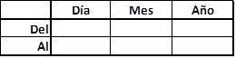
17
03
2025
2025
03
22

DÍA | TAREAS EFECTUADAS | HORAS
LUNES | Integración de botones, campos de texto, listas y demás componentes gráficos mediante Jetpack Compose. | 2.5
MARTES | Personalización del diseño con colores, estilos y degradados para mantener una estética moderna y coherente | 2.5
MIÉRCOLES | Desarrollo de estructura con Column y OutlinedTextField para una distribución ordenada de los elementos | 1.5
JUEVES | Integracion de mensajes de error visibles y adaptativos según el estado del campo ingresado por el usuario | 1.5
VIERNES | Validación visual y funcional del diseño mediante pruebas en @Preview y emulador, ajustando tamaños y márgenes | 4.0
SÁBADO |  | -
 | TOTAL | 12

INFORME DE TAREA MÁS SIGNIFICATIVA
Tarea:
Desarrollo de una aplicación Android que permite el registro, edición, consulta y eliminación de alumnos utilizando almacenamiento local.
Descripción del proceso:
Al principio lo que hice fue crear la clase Alumno.java, donde definí los atributos que necesitaba para cada alumno: nombre, edad, ID, hora de entrada y salida. Le puse sus métodos get y set para poder manejar los datos fácilmente desde otras partes del código.

Luego pasé a trabajar en la MainActivity, que es donde armé la interfaz con los campos de texto, botones y la ListView para mostrar los alumnos. En esta parte también configuré el uso de SharedPreferences para poder guardar y cargar los datos localmente sin necesidad de usar una base de datos.
Para poder guardar objetos más complejos como listas de alumnos, usé la librería Gson. Esto me permitió convertir la lista a formato JSON y guardarla como texto en SharedPreferences, y luego volver a convertirla en objetos cuando la necesito.

Después creé el AlumnoAdapter, un adaptador personalizado que me permite mostrar cada alumno con su información completa en la lista. Lo conecté con un layout llamado item_alumno.xml que diseñé para mostrar bien ordenados los datos de cada alumno.
En el layout principal activity_main.xml, me aseguré de que todos los elementos estuvieran bien ubicados y fueran fáciles de usar, tanto para ingresar los datos como para ver la lista.

Despues, programé cada botón: el de registrar, el de consultar los datos guardados, el de eliminar alumnos por ID, y también una opción para editar los datos al hacer clic sobre un alumno en la lista.
Probé varias veces el guardado y la recuperación de datos, asegurándome de que todo se mantuviera después de cerrar y abrir la app, gracias al uso de SharedPreferences.

Al final, dejé todo funcionando de forma que puedo agregar, editar, eliminar y consultar alumnos fácilmente desde la app, todo con almacenamiento local y una interfaz sencilla de usar.

HACER ESQUEMA, DIBUJO O DIAGRAMA
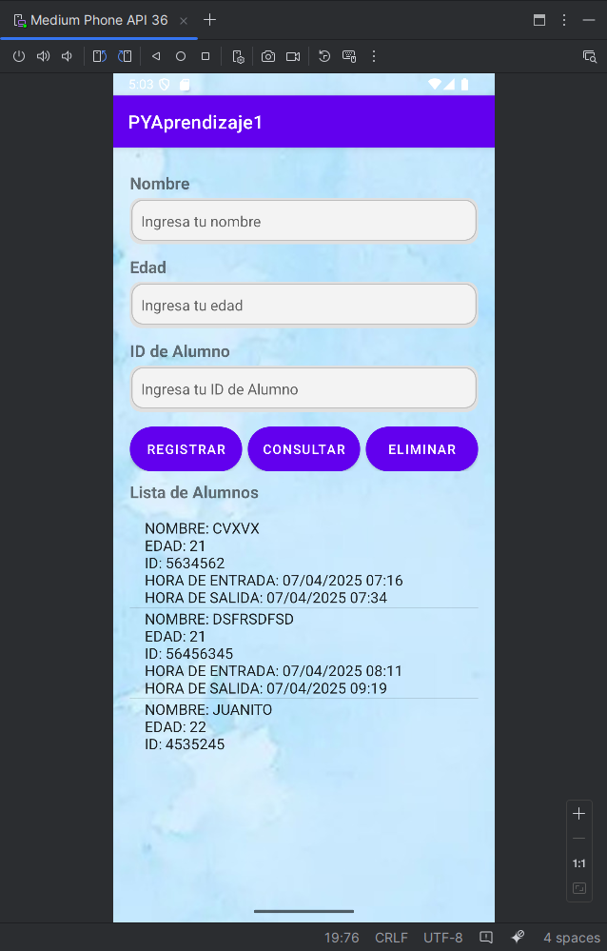
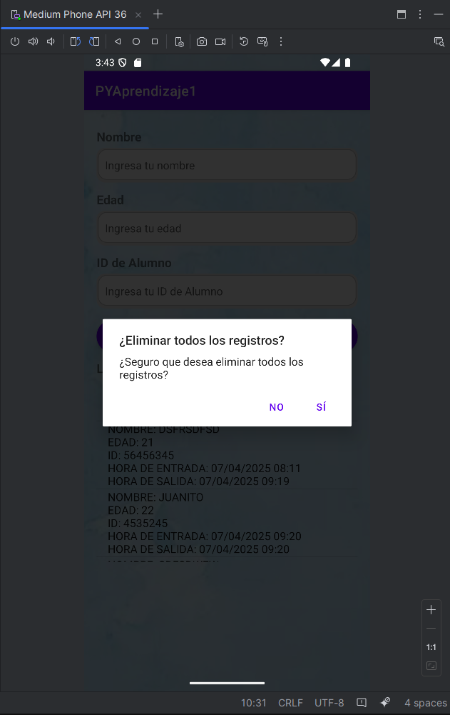

EVALUACIÓN DEL INFORME DE TRABAJO SEMANAL

NOTA

OBSERVACIONES Y RECOMENDACIONES
DEL INSTRUCTOR:
FIRMA DEL ESTUDIANTE: | FIRMA DEL INSTRUCTOR:
INFORME DE TAREA MÁS SIGNIFICATIVA
Tarea:
Implementación de un adaptador personalizado (AlumnoAdapter) para mostrar los datos de los alumnos en un diseño más detallado, junto con el desarrollo de una interfaz intuitiva y la integración del almacenamiento persistente

Descripción del proceso:

Lo primero fue crear el diseño personalizado para cada alumno en la lista, en un archivo XML llamado item_alumno.xml, donde coloqué los TextView necesarios para mostrar el nombre, edad, ID y horas de entrada y salida. Me aseguré de usar un diseño limpio y bien distribuido.

Luego, desarrollé la clase AlumnoAdapter.java, extendiendo de BaseAdapter, para poder adaptar la lista de alumnos a ese diseño personalizado. Dentro del adaptador, implementé todos los métodos necesarios como getCount(), getItem(), getItemId() y sobre todo getView(), donde vinculo cada campo del layout con los datos del alumno correspondiente.

Después conecté este adaptador personalizado a la ListView en MainActivity, reemplazando el adaptador simple que se usaba antes. Esto me permitió mostrar la información de forma más ordenada y visualmente clara.

También me aseguré de que al agregar un alumno, la lista se actualizara al instante, y de que todos los cambios (incluso edición o eliminación) se reflejaran correctamente en la vista.

Mantuve la lógica de almacenamiento con SharedPreferences y Gson, para que los datos persistieran aunque se cierre la app. Cada vez que se agrega, edita o elimina un alumno, se actualiza la lista completa guardada.

Finalmente, hice pruebas para verificar que los datos cargaran bien al abrir la app, y que la ListView siempre reflejara el estado actual de los alumnos registrados que se mostraba en los Items.

HACER ESQUEMA, DIBUJO O DIAGRAMA
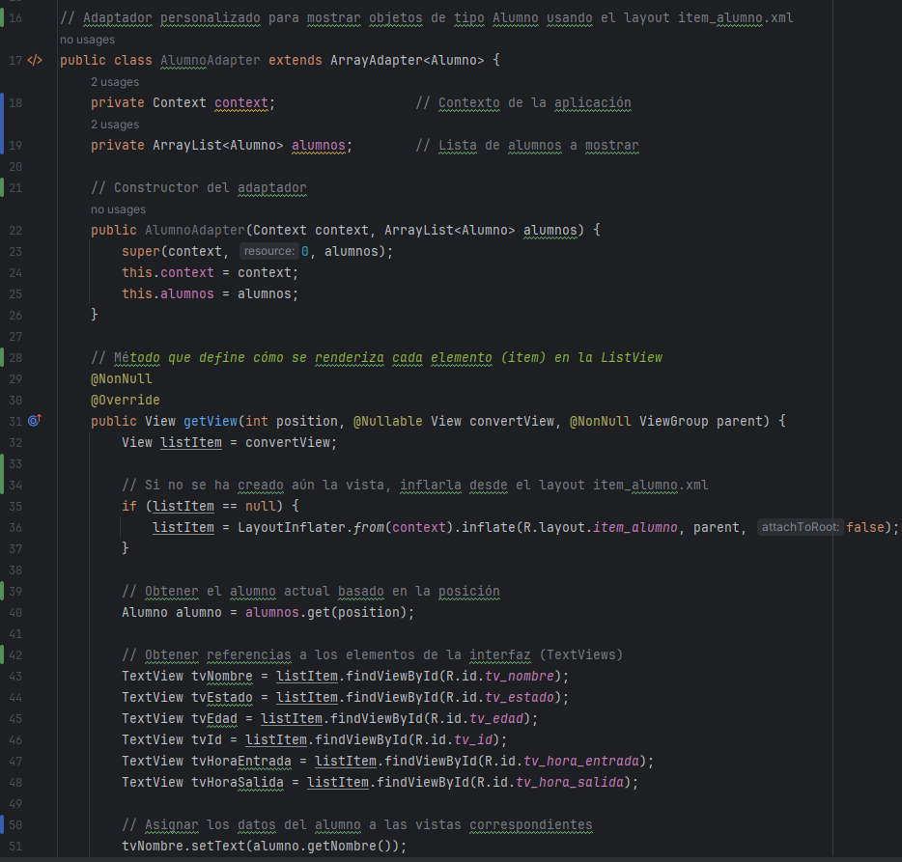

EVALUACIÓN DEL INFORME DE TRABAJO SEMANAL

NOTA

OBSERVACIONES Y RECOMENDACIONES
DEL INSTRUCTOR:
FIRMA DEL ESTUDIANTE: | FIRMA DEL INSTRUCTOR:

PROPIEDAD INTELECTUAL DEL SENATI. PROHIBIDA SU
REPRODUCCIÓN Y VENTA SIN LA AUTORIZACIÓN
CORRESPONDIENTE

